Třídění druhů ovoce

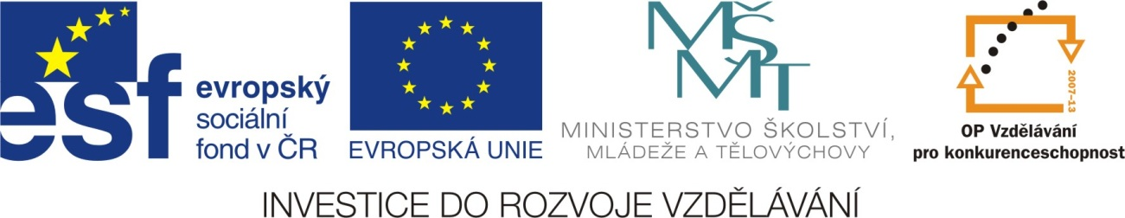

Datum vytvoření projektu | ŘÍJEN 2010
Ročník | 2.
Popis prezentace | Pracovní list s úkoly. Žáci spojí název ovoce s obrázkem, název pak zapíší do tabulky k určitému druhu ovoce.

DRUHY OVOCE

Spoj obrázek ovoce ke správnému názvu. Název ovoce pak vepiš do tabulky k určitému druhu ovoce.
Obrázky vybarvi.

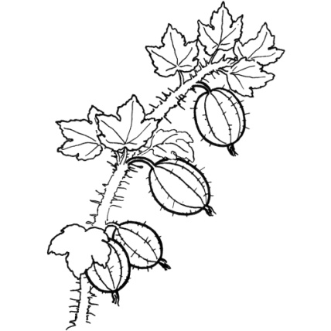
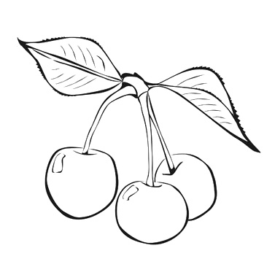

kiwi
broskev

třešně

angrešt
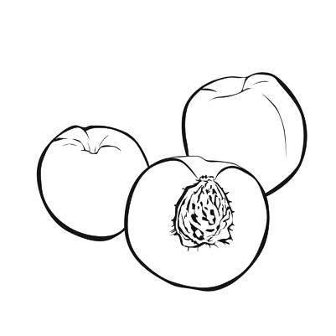
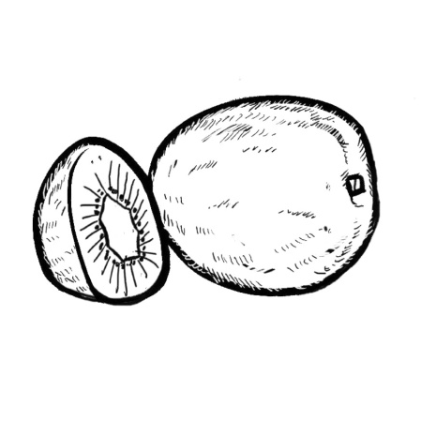

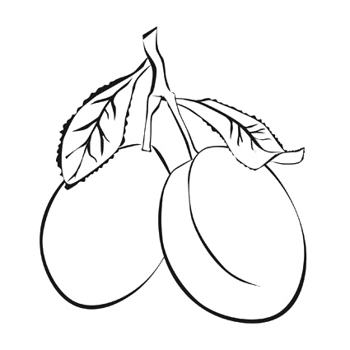
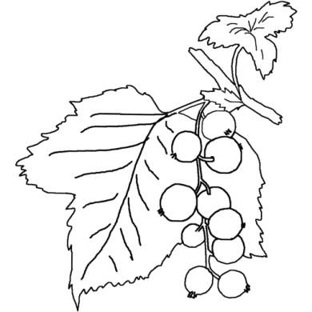

banán

hruška

jablko

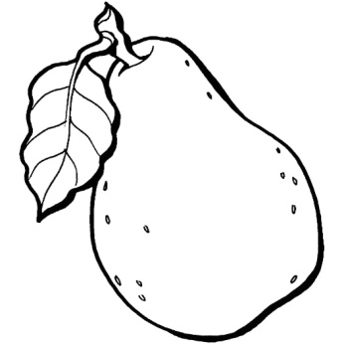
švestka

rybíz

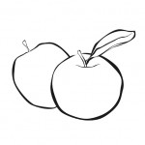

bobule
malvice
peckovice
Použitý zdroj obrázků: http://www.predskolaci.cz/?p=12225

